优刻得科技股份有限公司
招聘启示

公司简介：
UCloud （优刻得科技股份有限公司）是中立、安全的云计算服务平台，坚持中立，不涉足客户业务领域。公司自主研发IaaS、PaaS、大数据流通平台、AI服务平台等一系列云计算产品，并深入了解互联网、传统企业在不同场景下的业务需求，提供公有云、私有云、混合云、专有云在内的综合性行业解决方案。
依托公司在莫斯科、圣保罗、拉各斯、伦敦等全球部署的30大高效节能绿色数据中心，以及国内北、上、广、深、杭等11地线下服务站，UCloud已为全球上万家企业级客户提供云服务支持，间接服务终端用户数量达到数亿人。
UCloud深耕用户需求，秉持产品快速定制、贴身应需服务的理念，推出适合行业特性的产品与服务，业务已覆盖包含互联网、金融、新零售、制造、教育、政府等在内的诸多行业。
UCloud核心团队来自腾讯、阿里、百度、华为、VMware等国内外知名互联网和IT企业，同时引进传统金融、医疗、零售、制造业等行业精英人才，目前员工总数超过1000人。
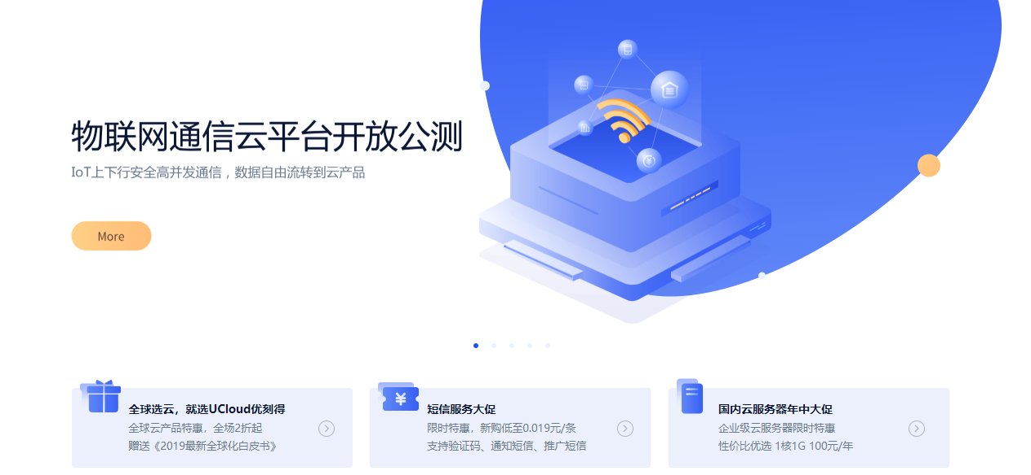

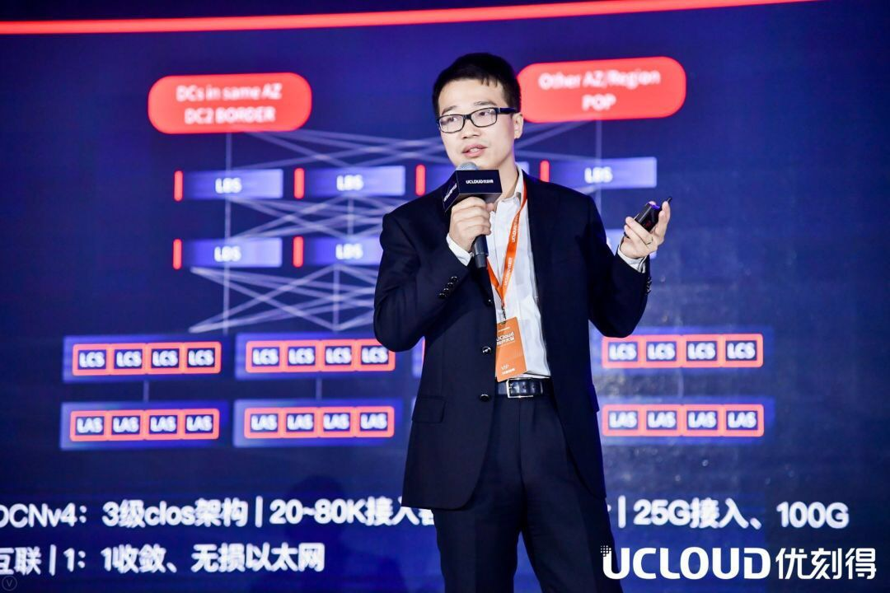
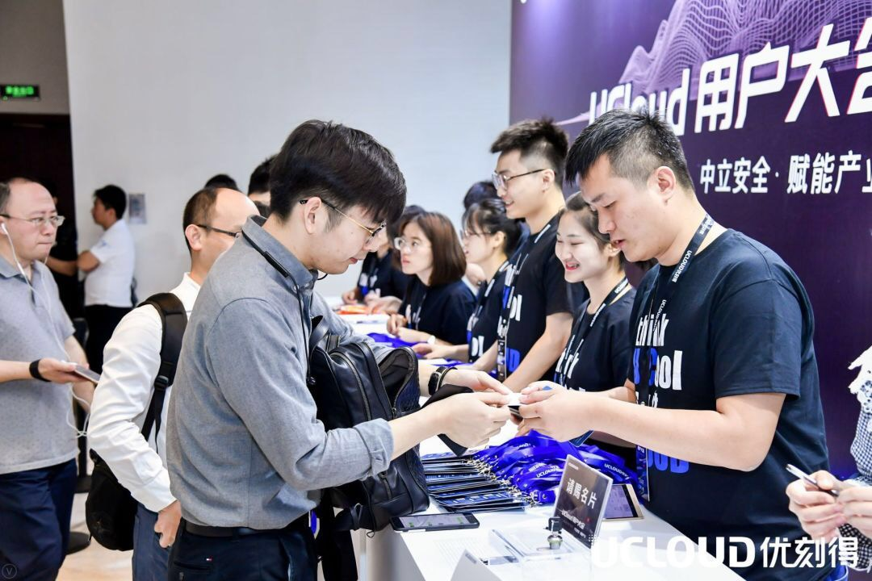
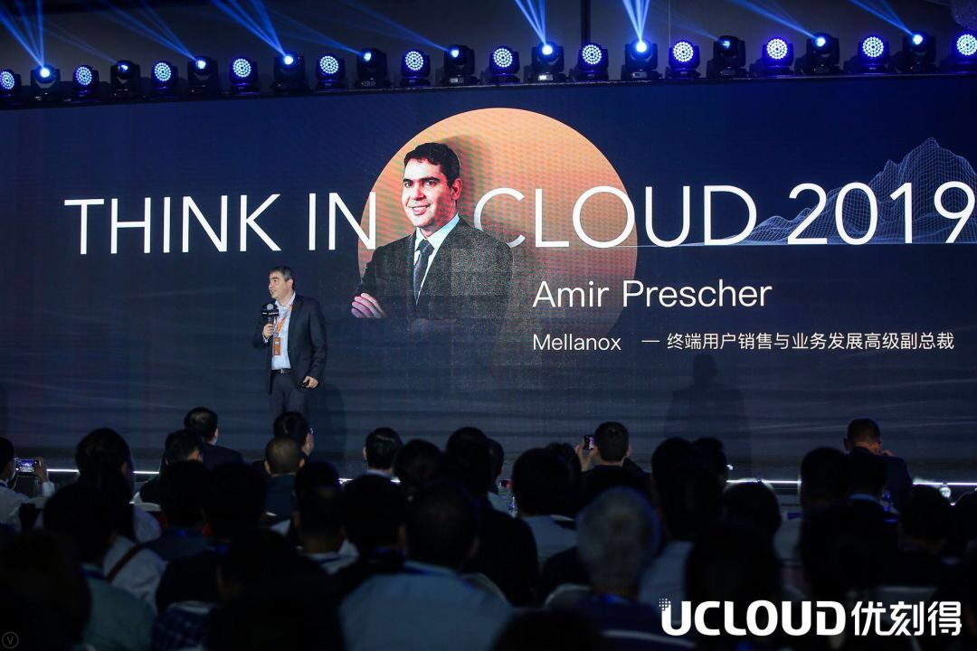

简历投递邮箱：zhaopin@ucloud.cn
宣讲会时间：2019-9-25 19：00
宣讲会地址：南京大学鼓楼校区知行楼二楼报告厅
官网地址：https://www.ucloud.cn/

【招聘公众号】 【UCloud云计算】 【UCloud技术】
岗位介绍：

- 后台研发工程师（上海、北京、深圳）
岗位要求：
1、编程基本功扎实，熟悉C、C++、JAVA、GO等其中一门语言；
2、计算机基础扎实，掌握Linux操作系统、数据结构、TCP、IP、计算机体系结构、网络安全等一到多个方面的知识；
3、对分布式系统技术有了解优先；
4、优秀的学习能力和对技术创新的热情；
5、对云计算技术有兴趣，对海量分布式系统有兴趣。

- 内核研发工程师（上海、北京）
岗位要求：
1、熟练掌握Linux下的C语言开发，熟悉操作系统原理和计算机体系结构；
2、了解Linux内核网络、存储、文件系统、内存、调度器、KVM虚拟化等模块之一者优先；
4、了解Linux内核开发和调试流程，有Linux底层工具链使用经验者优先；
5、对Linux内核具有浓厚兴趣，有开源社区经验者优先；

- SRE研发工程师（上海、北京）
岗位要求：
1、2020届计算机相关专业本科及以上学历；
2、对业务运维有一定的了解，对互联网开发运营的理念有相关经验；
3、熟练掌握以下至少一种语言：C、 C++、Go、Nodejs、Python、Java、Ruby等；
4、了解以下至少一种数据库：MySQL、MongoDB、PostgreSQL、Redis等。

- 大数据研发工程师（上海）
岗位要求：
1、技术能力扎实，具有扎实的数据结构与算法知识，理解IO、多线程、集合、分布式等基础框架，熟悉Spring技术栈、MyBatis开发；
2、熟悉Linux操作系统和主流数据库；
3、熟悉一门脚本语言（Shell、Python、JavaScript等）；
4、熟悉分布式系统的设计和应用，熟悉分布式、缓存、消息等机制；
5、对技术有强烈的兴趣，喜欢钻研，具有良好的学习能力、沟通技能。

- 前端研发工程师（上海）
岗位要求：
1、2020届计算机或相关专业毕业生，对前端web开发有浓厚的兴趣；
2、有扎实的计算机基础及编程知识（如操作系统、计算机网络、数据结构和算法等)；
3、熟练应用html、js、css，有web页面实践经验者优先。

- 算法工程师（上海）
岗位要求：
1、了解使用TensorFlow、 MXNet、PyTorch等一种或多种学习框架；
2、具备图像算法类实习经验者优先 ；
3、具有强烈的进取心，对新技术拥有浓厚的兴趣。

- 应用研发工程师（上海）
岗位要求：
1、熟悉Linux/Unix下的C/C++/Go开发，熟悉TCP/IP协议及网络编程；
2、对分布式系统或大数据处理有了解优先；
3、优秀的学习能力和对技术创新的热情。

- 测试研发工程师（上海）
岗位要求：
1、熟练掌握TCP/IP、HTTP等网络协议；
2、熟悉Linux/Unix下的C/C++/Go开发；
3、了解MySql及相关数据库技术优先。

- 系统运维工程师（上海）
岗位要求：
1、熟悉Linux系统，熟悉基本命令，具有Redhat认证优先；
2、了解TCP/IP、网络应用协议；
3、熟悉Python、go、shell等常见语言的一种或多种优先；
4、了解IT领域的新技术，如Docker、Kubernetes、Elasticsearch等，对新技术有热情.

- 应用运维工程师（上海、深圳）
岗位要求：
1、熟悉计算机网络架构、linux操作系统；
2、至少熟悉python、go、shell等常见开发语言的一种；
3、抗压能力强，责任感强，沟通能力良好。

- 网络运维工程师（上海）
岗位要求：
1、精通OSPF、BGP、ISIS、MPLS等技术原理；
2、 精通主流网络设备调试与维护；
3、优秀的学习能力和对技术创新的热情。

- 技术支持工程师（上海）
岗位要求：
1、大专及以上学历，计算机相关专业；
2、熟悉linux系统，对Linux的常见问题有排查经验；
3、 了解MySQL、MongoDB、Redis、Memcache；
4、较强的工作责任心，沟通能力，需要去客户现场拜访客户。

- 项目经理（上海）
岗位要求：
1、善于学习新知识，工作主动性强，善于思考，具有开拓创新精神；
2、有相关实习经验者优先，能适应出差；
3、思维逻辑清晰，良好的语言表达能力及沟通能力，责任心强；
4、扎实的专业知识，熟练使用Word、Excel、PowerPoint、AutoCAD等软件。

- 产品经理（上海）
岗位要求：
1、具有技术研发的经历，有编程能力，逻辑思维能力强；
2、对云计算有兴趣，有云计算产品具体的使用经验，不限云厂商；
3、知识面广，善于思考，个性独立，对事物有自己的观点；
4、要有一定的写作能力，沟通表达能抓住关键点。

- 视觉设计师/交互设计师（上海）
岗位要求：
1、艺术设计、工业设计、计算机科学、心理学专业优先；
2、对用交互设计、用户体验、用户研究等方面的知识感兴趣；
3、了解云计算或互联网相关知识者优先。

- 资源管理（上海）
岗位要求：
1、应用数学或供应链管理相关专业优先；
2、抗压能力强，责任感强，沟通能力良好。

- 大客户经理（上海、深圳、北京）
岗位要求：
1、理工科相关专业优先；
2、有较强的人际沟通能力、解决问题能力，愿意接受挑战；
3、有客户经理，商务拓展等实习经验者优先，有社团、学生会或班级管理工作经验者优先。

- 线上销售经理（上海）
岗位要求：
1、大专及以上学历，计算机相关专业；
2、认可战略新兴行业的发展前景，想在云计算、大数据、人工智能行业持续成长；
3、有亲和力，热情开朗，能与客户有效沟通服务方案、项目计划和进度等；
4、具备空杯心态，能够跳出舒适区，快速学习，拥抱变化；
5、自我驱动，责任心强，工作激情饱满，能承受工作压力。

- 招聘专员（上海）
岗位要求：
1、有招聘或猎头实习经验优先，专业不限；
2、具有良好的沟通能力、细心、踏实、有责任心；
3、热爱互联网，热爱招聘工作，喜欢创新；
4、性格阳光，无惧挑战，积极向上。

- 法务专员（上海）
岗位要求：
1、法学专业本科以上学历，通过国家司法考试；
2、具有良好的沟通能力，谈判能力和技巧；
3、工作严谨认真、吃苦耐劳、忠诚敬业；
4、良好的团队合作精神及自我调整能力、学习能力。

